**Высокотемпературная тепловизионная система на кремниевом фотоприемнике**

***Барвиненко Д.С.1, Лазовская П.О.2***

*1Студент,*

*Санкт-Петербургский государственный электротехнический университет им. В.И. Ульянова (Ленина) «ЛЭТИ», Факультет радиотехники и телекоммуникаций, кафедра Телевидение и видеотехника, Санкт-Петербург, Россия*

*E-mail:* *9281890@gmail.com*

*2Студент,*

*Санкт-Петербургский Политехнический университет имени Петра Великого, Санкт-Петербург, Институт электроники и телекоммуникаций, Россия*

*E-mail:* [*kek0star@yandex.ru*](mailto:kek0star@yandex.ru)

При наблюдении нагретых тел с температурой выше 400º С не обязательно использование классической тепловизионной техники, так как для этой цели могут быть применены кремниевые фотоприемники видимого и ближнего инфракрасного диапазонов, а также оптические системы, выполненные из обычного стекла.

Задачи наблюдения тел, нагретых до температур выше 400º С возникают в таких областях как производство металлов, крекинг нефти, производство электроэнергии на тепловых электростанциях.

В соответствии с [2] спектральная плотность потока излучения абсолютно черного тела (мощность, излучаемая с поверхности единичной площади в единичном интервале частот в герцах) по закону Планка задаётся выражением

$$W_{λ}\left(λ, T\right)=\frac{2πhc^{2}}{λ^{5}}∙\frac{1}{e^{\frac{hc}{λkT}}-1} \left[\frac{Вт}{{cм}^{3}}\right],$$

где λ – длина волны электромагнитного излучения, *T* – абсолютная температура в Кельвинах, *h* – постоянная Планка, *с* – скорость света в вакууме, *k* – постоянная Больцмана. С учетом того, что энергия фотона составляет *EPH*=*hc*/λ, число излучаемых фотонов определяется выражением

$$N_{p}\left(T\right)=ε\frac{2πc}{λ^{4}}∙\frac{1}{e^{\frac{hc}{λKT}}-1},$$

где ε – коэффициент излучения, лежащий в пределах от 0 до 1.

В таком случае закон, аналогичный закону смещения Вина [1], для значения длины волны, на которой будет находиться максимум числа излученных фотонов определится как

$$λ_{max}=\frac{3,6761∙{10}^{-3}}{T} [м].$$

Анализ выражения для числа излучаемых фотонов, показывает, что, начиная с температуры 673 К (400º С) часть из них попадает в диапазон длин волн менее 1100 нм, что соответствует спектральной чувствительности кремниевых фотоприемников. Таким образом высокотемпературная тепловизионная система может быть построена на обычном кремниевом фотоприемнике с использованием недорогой оптической системы из оптического стекла.

Для построения тепловизионной системы был выбран диапазон длин волн 900…1050 нм. Данные цифры обусловлены следующими обстоятельствами. При увеличении температуры кристалла фотоприемника квантовая эффективность кремния в диапазоне 1050…1100 нм меняется в сторону увеличения, что может привести к ошибкам при измерении температуры нагретых тел [1]. Ограничение в 900 нм связано с тем, что при высоких температурах наблюдаемых объектов количество фотонов и, соответственно, количество образовавшихся электронов станет чрезвычайно большим, что вызовет ограничение видеосигнала.

Для реализации тепловизионной системы был выбран КМОП-сенсор со следующими параметрами

- размер пиксела 9×9 мкм2;

- число пикселов 1604H×1100V;

- число пикселов в режиме биннинга 802H×550V;

- максимальная частота кадров 90 Гц;

- тип затвора – глобальный;

- тип засветки – фронтальный.

Предварительные расчеты показывают, что использование данного КМОП-сенсора с объективом с относительным отверстием 1:8 позволит получить значение полезного сигнала от объекта с ε=0,25 порядка 40 электронов при собственном шуме фотоприемника в 6,5 электронов, что соответствует отношению сигнал/шум 6. В то же время при увеличении температуры энергия излучения абсолютно черного тела растет пропорционально четвертой степени температуры, а число излученных фотонов – пропорционально третьей степени температуры, что приведет к тому, что при значениях *T>650º*С будет необходимо использовать режим электронного затвора, для того, чтобы накопленный заряд не вошел в насыщение.

Была разработана структурная схема высокотемпературной тепловизионной системы, которая имеет вид:

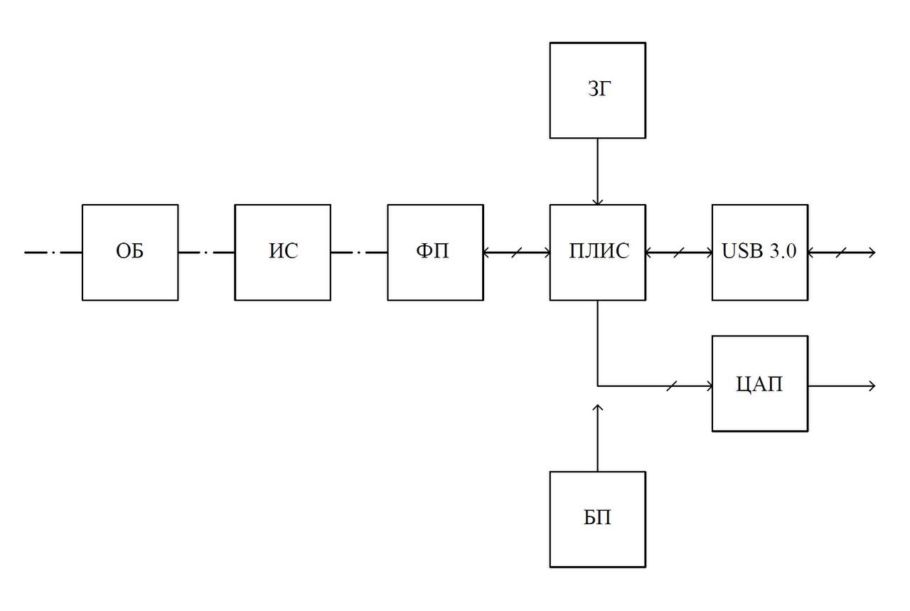

Рисунок 1 Структурная схема ВТС

ЗГ – задающий генератор для формирования опорного сигнала

ОБ – объектив

ИС – интерференционный светофильтр для спектральной фильтрации

ФП – фотоприемник для детектирования излучения

ПЛИС – программируемая логическая интегральная схема для обработки сигнала

БП – блок питания устройств

ЦАП – цифро-аналоговый преобразователь

USB 3.0 – порт вывода данных

**Литература**

1. Белоус Д.А. Оптимизация режима работы твердотельного фотоприемника в ближнем инфракрасном участке спектра//Известия высших учебных заведений России. Радиоэлектроника. 2017, № 3. С. 60-65.
2. Дж. Ллойд. Системы тепловидения: Пер. с англ. – М.: – Мир, 1978. – 416 с.